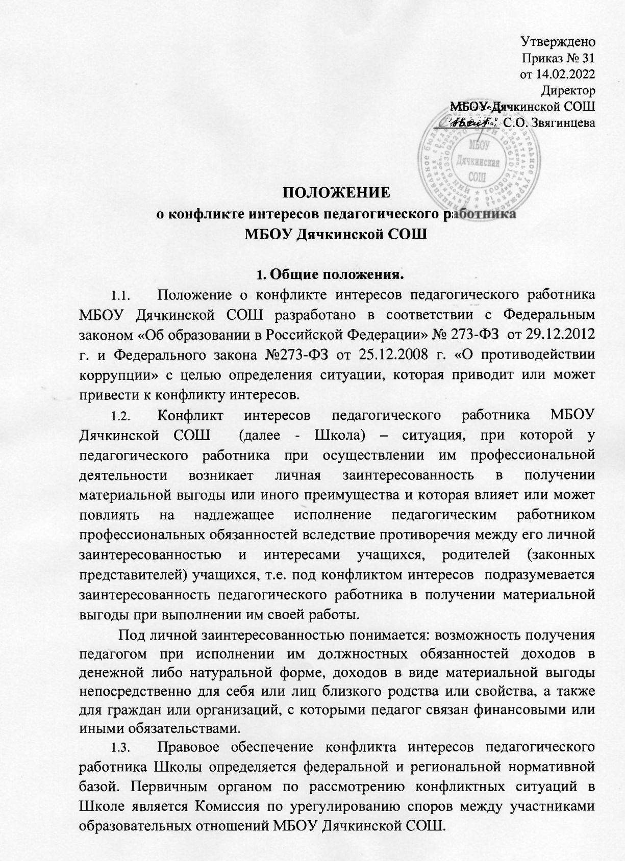

Утверждено
Приказом № 31
от 14.02.2022
Директор
МБОУ Дячкинской СОШ
__________ С.О. Звягинцева

ПОЛОЖЕНИЕ
о конфликте интересов педагогического работника
МБОУ Дячкинской СОШ

- Общие положения.
  - Положение о конфликте интересов педагогического работника МБОУ Дячкинской СОШ разработано в соответствии с Федеральным законом «Об образовании в Российской Федерации» № 273-ФЗ от 29.12.2012 г. и Федерального закона №273-ФЗ от 25.12.2008 г. «О противодействии коррупции» с целью определения ситуации, которая приводит или может привести к конфликту интересов.
  - Конфликт интересов педагогического работника МБОУ Дячкинской СОШ (далее - Школа) – ситуация, при которой у педагогического работника при осуществлении им профессиональной деятельности возникает личная заинтересованность в получении материальной выгоды или иного преимущества и которая влияет или может повлиять на надлежащее исполнение педагогическим работником профессиональных обязанностей вследствие противоречия между его личной заинтересованностью и интересами учащихся, родителей (законных представителей) учащихся, т.е. под конфликтом интересов подразумевается заинтересованность педагогического работника в получении материальной выгоды при выполнении им своей работы.
Под личной заинтересованностью понимается: возможность получения педагогом при исполнении им должностных обязанностей доходов в денежной либо натуральной форме, доходов в виде материальной выгоды непосредственно для себя или лиц близкого родства или свойства, а также для граждан или организаций, с которыми педагог связан финансовыми или иными обязательствами.
  - Правовое обеспечение конфликта интересов педагогического работника Школы определяется федеральной и региональной нормативной базой. Первичным органом по рассмотрению конфликтных ситуаций в Школе является Комиссия по урегулированию споров между участниками образовательных отношений МБОУ Дячкинской СОШ.
При возникновении ситуации конфликта интересов педагогического работника должны соблюдаться права личности всех сторон конфликта.

- Возникновение конфликта интересов педагогического работника Школы.
  - Под определение конфликта интересов в Школе попадает множество конкретных ситуаций, в которых педагогический работник может оказаться в процессе выполнения своих должностных обязанностей, поэтому составить исчерпывающий перечень таких ситуаций не представляется возможным.
  - Ключевые моменты, в которых возникновение конфликта интересов педагогического работника является наиболее вероятным:
- педагогический работник ведёт бесплатные и платные занятия у одних и тех же учащихся;
- педагогический работник занимается репетиторством с учащимися, которых он обучает;
- получение подарков и услуг;
- педагогический работник является членом жюри конкурсных мероприятий с участием своих учащихся;
- небезвыгодные предложения педагогу от родителей учащихся, педагогом, чьей группы он является;
- небескорыстное использование возможностей родителей (законных представителей) учащихся;
- нарушение установленных в Школе запретов (передача третьим лицам и использование персональной информации учащихся и других работников) и т.д.
2.3. Директор или заместители директора по УВР, которым стало известно о возникновении у педагогического работника личной заинтересованности, которая приводит или может привести к конфликту интересов, обязан принять меры по предотвращению или урегулированию конфликта интересов, вплоть до временного (на период рассмотрения конфликта Комиссией) отстранения педагога от занимаемой должности.

- Ограничения, налагаемые на педагогических работников при осуществлении ими профессиональной деятельности.
  - В целях предотвращения возникновения (появления) условий (ситуаций), при которых всегда возникает конфликт интересов педагогического работника в Школе устанавливаются ограничения, налагаемые на педагогических работников при осуществлении ими профессиональной деятельности.
  - На педагогических работников Школы при осуществлении ими профессиональной деятельности налагаются следующие ограничения:
- запрет на ведение бесплатных и платных занятий у одних и тех же учащихся;
- запрет на занятия репетиторством с учащимися, которых он обучает;
- запрет на членство в жюри конкурсных мероприятий с участием своих учащихся за исключением случаев и порядка, предусмотренных и (или) согласованных коллегиальным органом управления, предусмотренным Уставом Школы.
запрет на использование с личной заинтересованностью возможностей родителей (законных представителей) учащихся и иных участников образовательных отношений;
- запрет на получение педагогическим работником подарков и иных услуг от родителей (законных представителей) учащихся за исключением случаев и порядка, предусмотренных и (или) согласованных коллегиальным органом управления, предусмотренным Уставом Школы.
3.3. Педагогические работники Школы обязаны соблюдать установленные правила настоящего раздела ограничения и иные ограничения и запреты, установленные локальными нормативными актами Школы.

- Порядок предотвращения и урегулирования конфликта интересов педагогических работников при осуществлении ими профессиональной деятельности
  - Случаи возникновения у педагогического работника личной заинтересованности, которая приводит или может привести к конфликту интересов, предотвращаются и (или) урегулируются в целях недопущения причинения вреда законным интересам иных участников образовательных отношений.
  - С целью предотвращения возможного конфликта интересов педагогического работника в Школе реализуются следующие мероприятия:
    - при принятии решений, локальных нормативных актов, затрагивающих права учащихся и работников Школы учитывается мнение родительского комитета, а также в порядке и в случаях, которые предусмотрены трудовым законодательством.
    - обеспечивается прозрачность, подконтрольность и подотчётность реализации всех принимаемых решений, в исполнении которых задействованы педагогические работники и иные участники образовательных отношений;
    - обеспечивается информационная открытость Школы в соответствии с требованиями действующего законодательства;
    - осуществляется чёткая регламентация деятельности педагогических работников внутренними локальными нормативными актами Школы.
    - обеспечивается введение прозрачных процедур внутренней оценки для управления качеством образования;
    - осуществляется создание системы сбора и анализа информации об индивидуальных образовательных достижениях учащихся,
    - осуществляются иные мероприятия, направленные на предотвращение возможного конфликта интересов педагогического работника.
  - Педагогические работники Школы обязаны принимать меры по недопущению любой возможности возникновения конфликта интересов при осуществлении ими профессиональной деятельности.
  - В случае возникновения конфликта интересов педагогический работник незамедлительно обязан проинформировать об этом в письменной форме руководителя образовательной организации.
  - Руководитель Школы в трёхдневный срок со дня, когда ему стало известно о конфликте интересов педагогического работника, обязан вынести данный вопрос на рассмотрение комиссии по урегулированию конфликта интересов.
  - Решение комиссии по урегулированию конфликта интересов при рассмотрении вопросов, связанных с возникновением конфликта интересов педагогического работника, является обязательным для всех участников образовательных отношений и подлежит исполнению в сроки, предусмотренные указанным решением.
  - Решение комиссии по урегулированию конфликта интересов при рассмотрении вопросов, связанных с возникновением конфликта интересов педагогического работника, может быть обжаловано в установленном законодательством Российской Федерации порядке.
  - До принятия решения комиссии по урегулированию конфликта интересов руководитель образовательной организации в соответствии с действующим законодательством принимает все необходимые меры по недопущению возможных негативных последствий возникшего конфликта интересов для участников образовательных отношений.
  - Руководитель образовательной организации, когда ему стало известно о возникновении у педагогического работника личной заинтересованности, которая может привести к конфликту интересов, обязан принять меры по предотвращению конфликта интересов, в порядке, установленном законодательством.

5. Рассмотрение конфликта интересов педагогического работника Школы.
  - Конфликт интересов педагогического работника в случае его возникновения рассматривается на Комиссии по урегулированию конфликта интересов в МБОУ Дячкинской СОШ.
  - Порядок рассмотрения ситуации конфликта интересов педагогического работника определен Положением о Комиссии по урегулированию конфликта интересов в МБОУ Дячкинской СОШ,
6. Ответственность.
6.1.Ответственным лицом в Школе за организацию работы по предотвращению и урегулированию конфликта интересов педагогических работников при осуществлении ими профессиональной деятельности является руководитель образовательной организации.
6.2. Ответственное лицо в Школе за организацию работы по предотвращению и урегулированию конфликта интересов педагогических работников:
  - утверждает «Положение о конфликте интересов педагогического работника МБОУ Дячкинской СОШ».
  - утверждает иные локальные нормативные акты по вопросам соблюдения ограничений, налагаемых на педагогических работников при осуществлении ими профессиональной деятельности;
  - утверждает соответствующие дополнения в должностные инструкции педагогических работников;
  - организует информирование педагогических работников о налагаемых ограничениях при осуществлении ими профессиональной деятельности;
  - при возникновении конфликта интересов педагогического работника организует рассмотрение соответствующих вопросов на комиссии по урегулированию споров между участниками образовательных отношений;
  - организует контроль за состоянием работы в Школе по предотвращению и урегулированию конфликта интересов педагогических работников при осуществлении ими профессиональной деятельности.
6.3. Все педагогические работники МБОУ Дячкинской СОШ несут ответственность за соблюдение настоящего Положения в соответствии с законодательством Российской Федерации.

